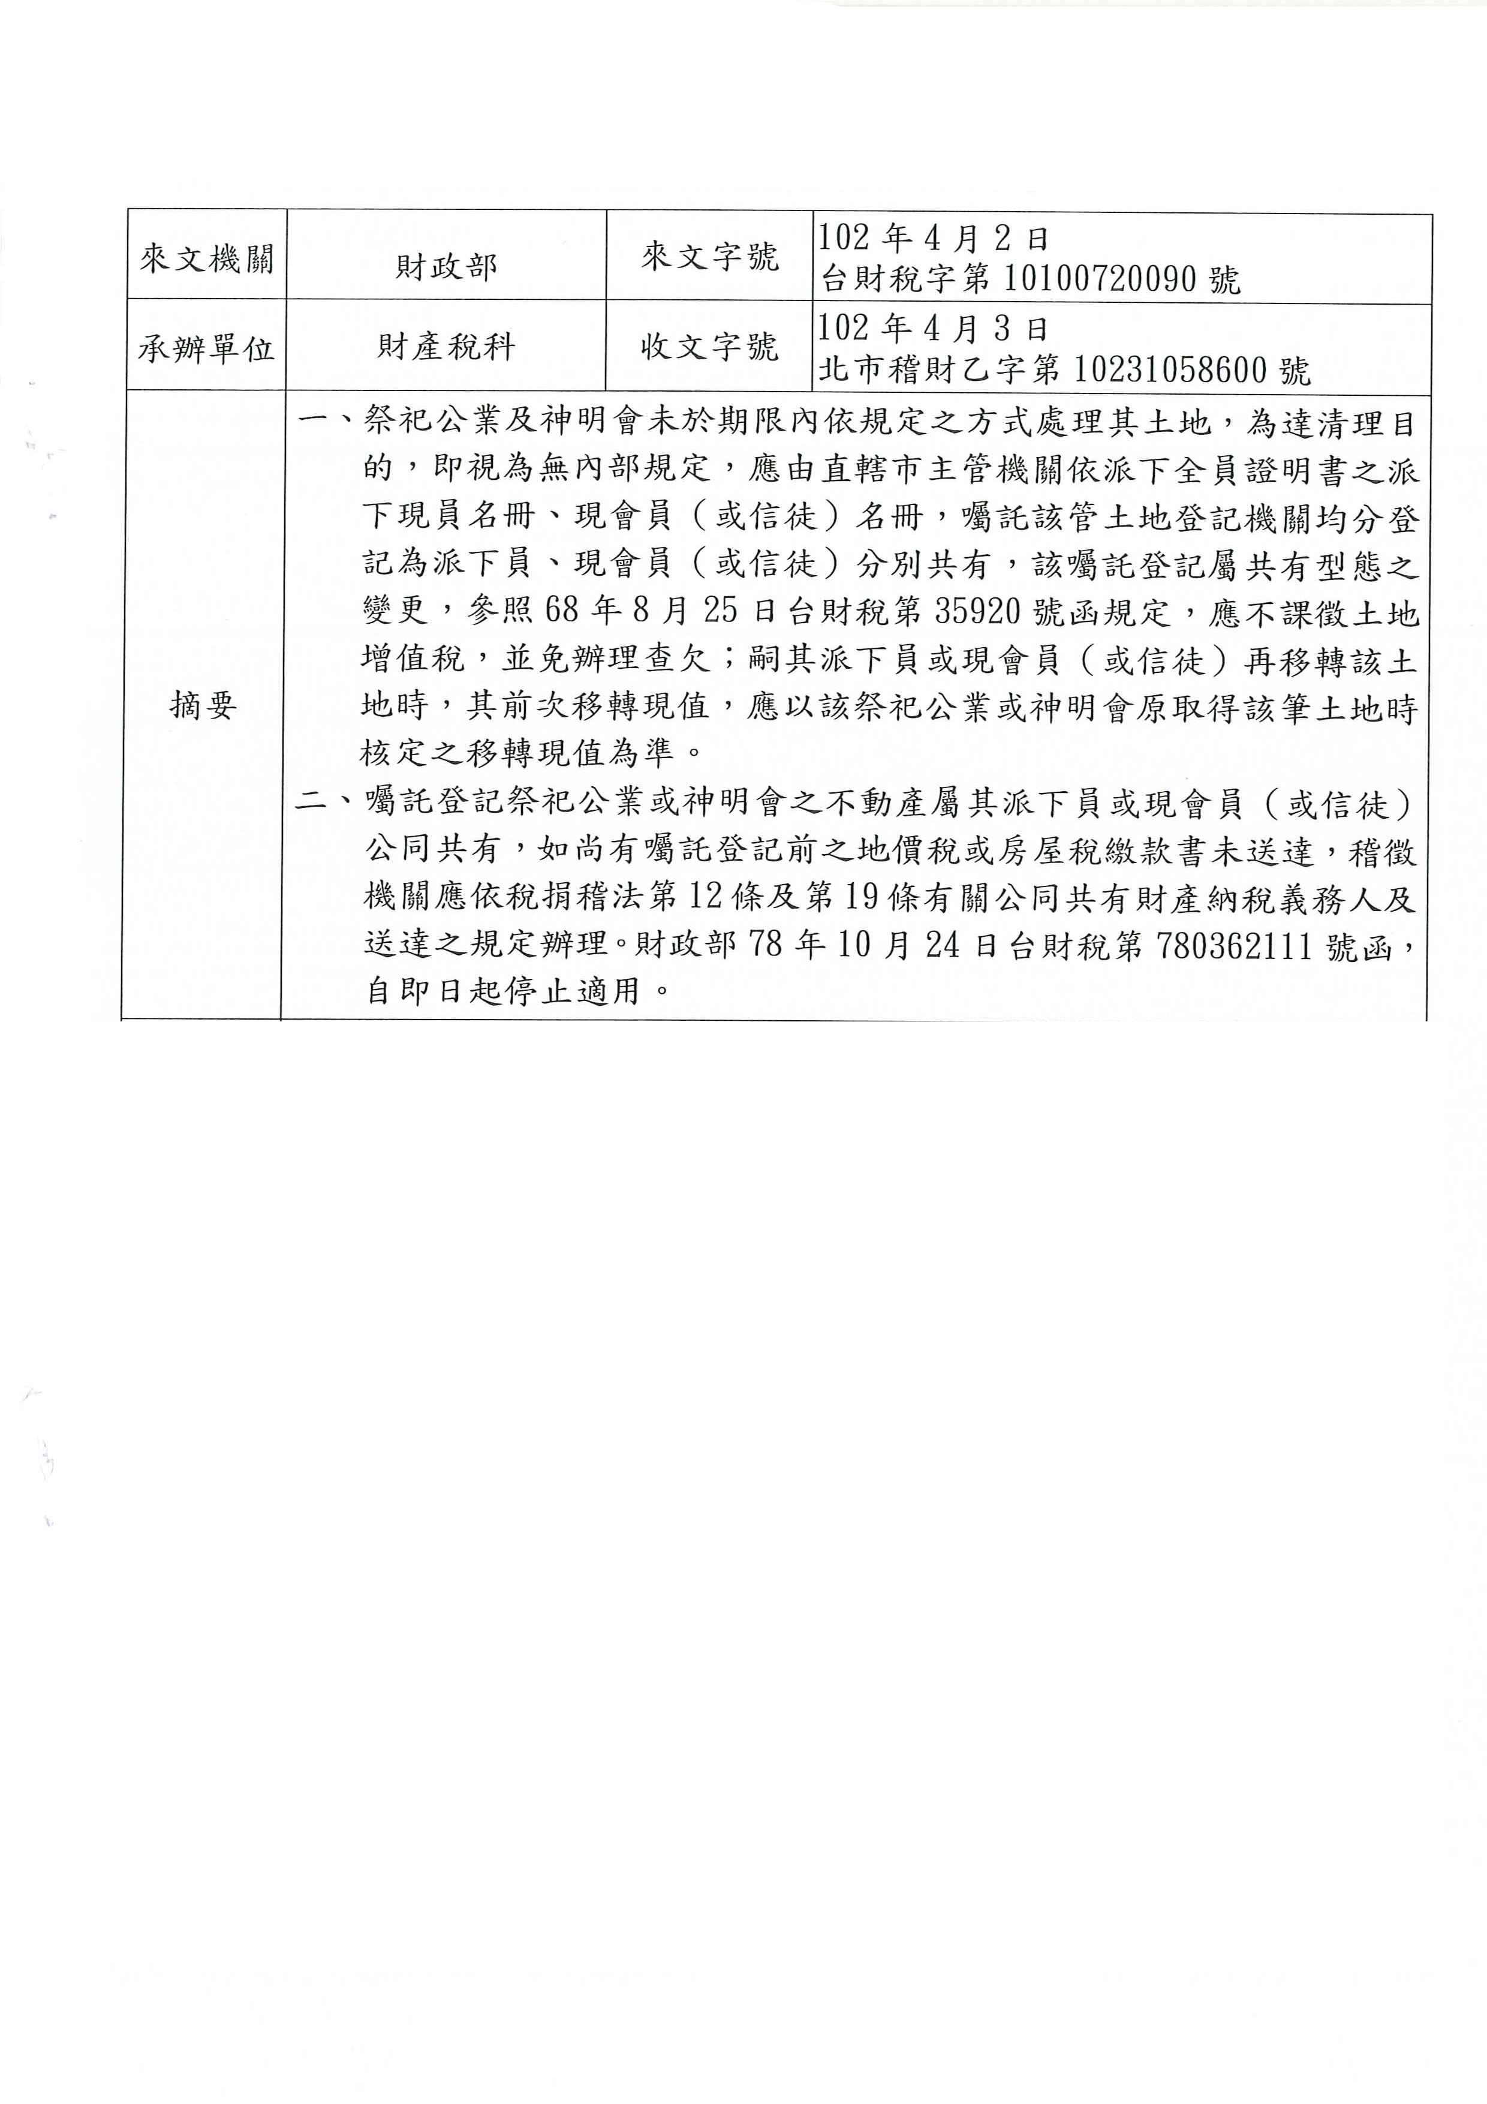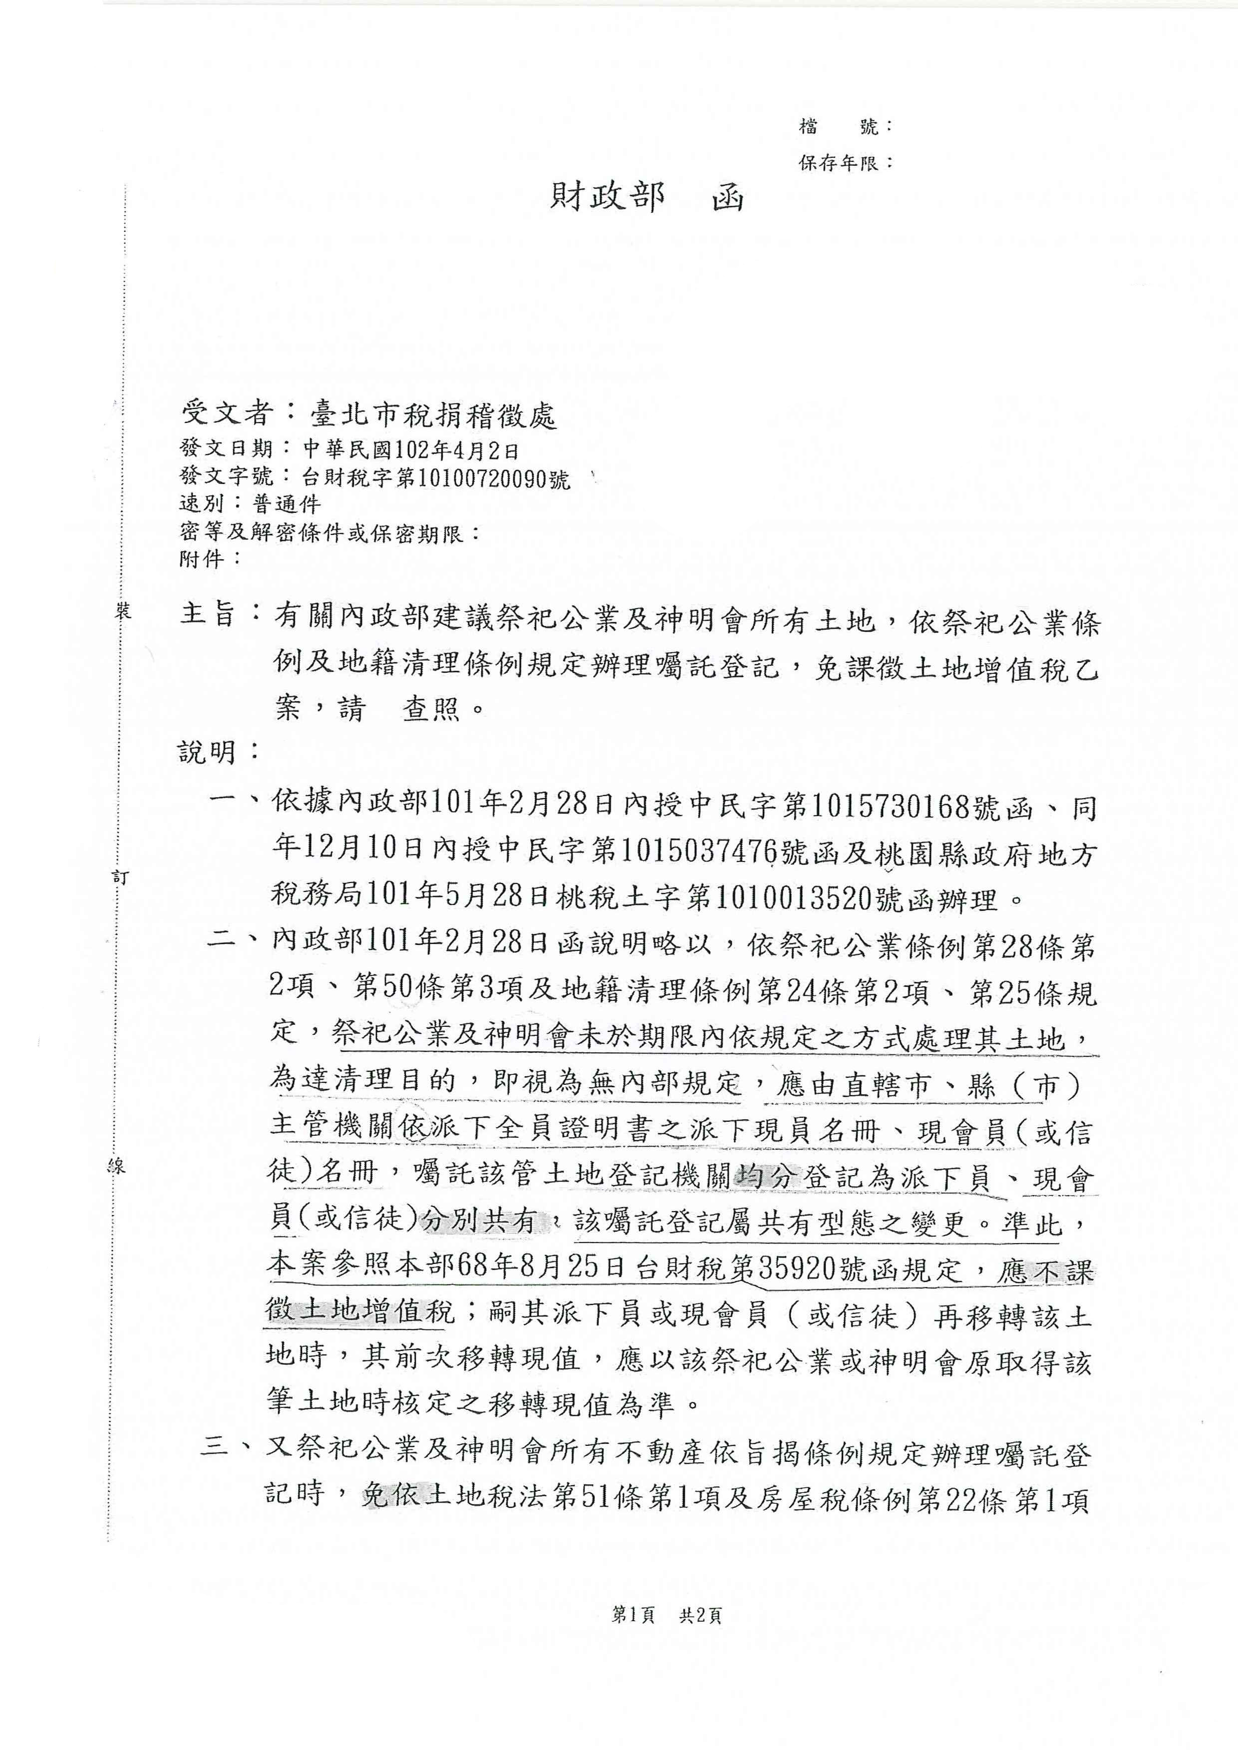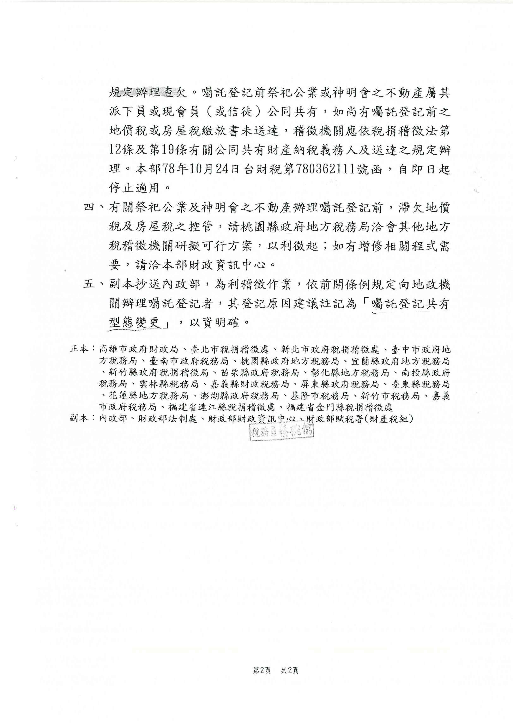
中華民國地政士公會全國聯合會 法令轉知 | 中華民國102年4月11日  全地公(6)字第1027023號  (e：1027006)

